"Отчёт по лабораторной работе №3

Информационная безопасность" subtitle: “Дискреционное разграничение прав в Linux. Два пользователя” author: "Выполнил: Негматуллаев Бежан Шухратович ,

НФИбд-02-21, 1032215469"

# Цель работы

Получение практических навыков работы в консоли с атрибутами файлов для групп пользователей.

# Выполнение лабораторной работы

## Атрибуты файлов

1. В установленной операционной системе создайте учётную запись пользователя guest (использую учётную запись администратора): useradd guest. Задайте пароль для пользователя guest (использую учётную запись администратора):

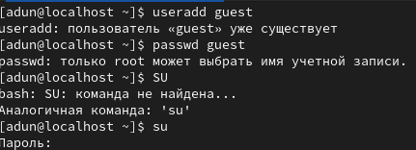 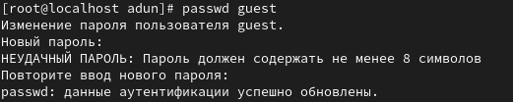

1. Аналогично создайте второго пользователя guest2. Добавьте пользователя guest2 в группу guest: gpasswd -a guest2 guest

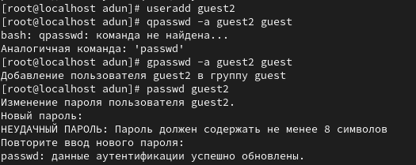

(рис. 3. gpasswd)

1. Осуществите вход в систему от двух пользователей на двух разных консолях: guest на первой консоли и guest2 на второй консоли



(рис. 4. Пользователи)

1. Для обоих пользователей командой pwd определите директорию, в которой вы находитесь. Сравните её с приглашениями командной строки. Уточните имя вашего пользователя, его группу, кто входит в неё и к каким группам принадлежит он сам. Определите командами groups guest и groups guest2, в какие группы входят пользователи guest и guest2. Сравните вывод команды groups с выводом команд id -Gn и id -G

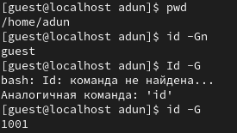

(рис. 5. pwd)

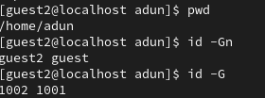

(рис. 6. pwd)

1. От имени пользователя guest2 выполните регистрацию пользователя guest2 в группе guest командой newgrp guest

(рис. 7. newgrp guest)

(рис. 7. newgrp guest)

1. От имени пользователя guest измените права директории /home/guest, разрешив все действия для пользователей группы: chmod g+rwx /home/guest. От имени пользователя guest снимите с директории /home/guest/dir1 все атрибуты командой

(рис. 8. g+rwx /home/guest)

(рис. 8. g+rwx /home/guest)

## Заполнение таблицы 3.1

1. Меняя атрибуты у директории dir1 и файла file1 от имени пользователя guest и делая проверку от пользователя guest2, заполните табл. 3.1, определив опытным путём, какие операции разрешены, а какие нет. Если операция разрешена, занесите в таблицу знак «+», если не разрешена, знак «-».

|  |  |  |  |  |  |  |  |  |  |
| --- | --- | --- | --- | --- | --- | --- | --- | --- | --- |
| Права директории | Права файла | Создание файла | Удаление файла | Запись в файл | Чтение файла | Смена директории | Просмотр файлов в директории | Переимено- вание файла | Смена атрибутов файла |
| d(000) | (000) | - | - | - | - | - | - | - | - |
| d(000) | (100) | - | - | - | - | - | - | - | - |
| d(000) | (200) | - | - | - | - | - | - | - | - |
| d(000) | (300) | - | - | - | - | - | - | - | - |
| d(000) | (400) | - | - | - | - | - | - | - | - |
| d(000) | (500) | - | - | - | - | - | - | - | - |
| d(000) | (600) | - | - | - | - | - | - | - | - |
| d(000) | (700) | - | - | - | - | - | - | - | - |
| d(100) | (000) | - | - | - | - | + | - | - | + |
| d(100) | (100) | - | - | - | - | + | - | - | + |
| d(100) | (200) | - | - | + | - | + | - | - | + |
| d(100) | (300) | - | - | + | - | + | - | - | + |
| d(100) | (400) | - | - | - | + | + | - | - | + |
| d(100) | (500) | - | - | - | + | + | - | - | + |
| d(100) | (600) | - | - | + | + | + | - | - | + |
| d(100) | (700) | - | - | + | + | + | - | - | + |
| d(200) | (000) | - | - | - | - | - | - | - | - |
| d(200) | (100) | - | - | - | - | - | - | - | - |
| d(200) | (200) | - | - | - | - | - | - | - | - |
| d(200) | (300) | - | - | - | - | - | - | - | - |
| d(200) | (400) | - | - | - | - | - | - | - | - |
| d(200) | (500) | - | - | - | - | - | - | - | - |
| d(200) | (600) | - | - | - | - | - | - | - | - |
| d(200) | (700) | - | - | - | - | - | - | - | - |
| d(300) | (000) | + | + | - | - | + | - | + | + |
| d(300) | (100) | + | + | - | - | + | - | + | + |
| d(300) | (200) | + | + | + | - | + | - | + | + |
| d(300) | (300) | + | + | + | - | + | - | + | + |
| d(300) | (400) | + | + | - | + | + | - | + | + |
| d(300) | (500) | + | + | - | + | + | - | + | + |
| d(300) | (600) | + | + | + | + | + | - | + | + |
| d(300) | (700) | + | + | + | + | + | - | + | + |
| d(400) | (000) | - | - | - | - | - | + | - | - |
| d(400) | (100) | - | - | - | - | - | + | - | - |
| d(400) | (200) | - | - | - | - | - | + | - | - |
| d(400) | (300) | - | - | - | - | - | + | - | - |
| d(400) | (400) | - | - | - | - | - | + | - | - |
| d(400) | (500) | - | - | - | - | - | + | - | - |
| d(400) | (600) | - | - | - | - | - | + | - | - |
| d(400) | (700) | - | - | - | - | - | + | - | - |
| d(500) | (000) | - | - | - | - | + | + | - | + |
| d(500) | (100) | - | - | - | - | + | + | - | + |
| d(500) | (200) | - | - | + | - | + | + | - | + |
| d(500) | (300) | - | - | + | - | + | + | - | + |
| d(500) | (400) | - | - | - | + | + | + | - | + |
| d(500) | (500) | - | - | - | + | + | + | - | + |
| d(500) | (600) | - | - | + | + | + | + | - | + |
| d(500) | (700) | - | - | + | + | + | + | - | + |
| d(600) | (000) | - | - | - | - | - | + | - | - |
| d(600) | (100) | - | - | - | - | - | + | - | - |
| d(600) | (200) | - | - | - | - | - | + | - | - |
| d(600) | (300) | - | - | - | - | - | + | - | - |
| d(600) | (400) | - | - | - | - | - | + | - | - |
| d(600) | (500) | - | - | - | - | - | + | - | - |
| d(600) | (600) | - | - | - | - | - | + | - | - |
| d(600) | (700) | - | - | - | - | - | + | - | - |
| d(700) | (000) | + | + | - | - | + | + | + | + |
| d(700) | (100) | + | + | - | - | + | + | + | + |
| d(700) | (200) | + | + | + | - | + | + | + | + |
| d(700) | (300) | + | + | + | - | + | + | + | + |
| d(700) | (400) | + | + | - | + | + | + | + | + |
| d(700) | (500) | + | + | - | + | + | + | + | + |
| d(700) | (600) | + | + | + | + | + | + | + | + |
| d(700) | (700) | + | + | + | + | + | + | + | + |

# Вывод

Были получены практические навыки работы в консоли с группами, закреплены теоретические основы дискреционного разграничения доступа в современных системах с открытым кодом на базе ОС Linux